# Origine du mot Oméga-3

Pour visualiser à quoi ressemblent chimiquement les omégas, imaginez un train. Dans le cas des omégas, les wagons correspondent à des carbones (chaines appelées aliphatiques) et la locomotive correspond à un acide carboxylique.

La longueur d’un acide gras oméga dépend du nombre de carbones liés. On retrouve normalement entre 12 et 22 carbones dans une chaine des lipides oméga [1].

Une façon de nommer les molécules consiste à compter le nombre de molécules jusqu’à ce qu’on trouve une différence. Les lipides oméga se caractérisent par trois liaisons doubles suivies d’une liaison simple [2]. Il résulte donc pratique, de compter les chaines de carbone si on veut repérer les endroits où il y a deux liaisons. Mais par où commencer à compter?

Dans le cas d’un train, le premier compartiment est celui qui est attaché directement à la locomotive et on peut imaginer que le restaurant se trouve dans la dernière voiture. Dans le cas des lipides (compris les oméga), le premier carbone est celui qui est attaché directement au groupe carboxyle. En chimie, ce premier carbone s’appelle alpha (symbole α) comme la première lettre de l’alphabet grec. Le dernier carbone est nommé oméga (ω), comme la dernière lettre de l’alphabet grec [3].

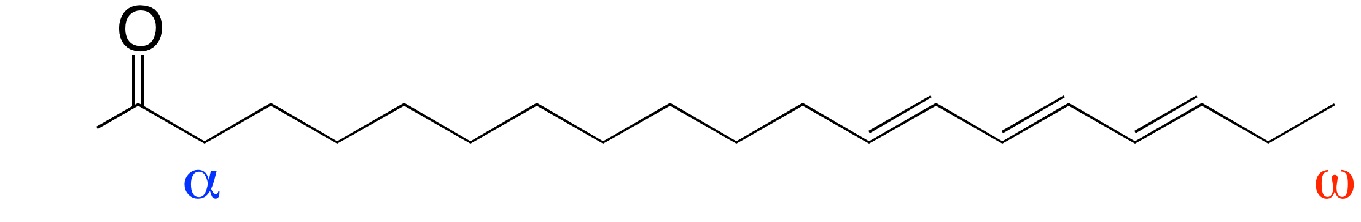

Mais pourquoi oméga-3? Pour expliquer cela, imaginez que dans notre exemple du train il y a un serveur dans la voiture-restaurant. Quelqu’un demande à notre serveur pour les toilettes. Le serveur peut répondre en disant le numéro de voiture à partir de la locomotive (position alpha), mais aussi à partir du restaurant (position oméga), n’est pas?

Le numéro trois, dans oméga-3, compte simplement les charbons, tenant en compte la position oméga, jusqu’à ce qu’on y retrouve la première double liaison.

Peut-être vous l’aviez deviné, si la chaine est plus longue, on peut trouver des oméga-3 différents. D’un autre coté si les doubles liaisons se trouvent plus loin dans la chaine on aura d’autres types d’oméga tels que l’omega-6, oméga-9, oméga-12, etc.

Quant à la forme des lipides, elle dépend du nombre des liaisons entre les carbones, ce qui peut produire des boucles. Une chose curieuse à ajouter, c’est que les lipides oméga peuvent donner des formes semblables à la lettre majuscule d’oméga (Ω).

C’est le temps de partir, imaginons maintenant qu’on mange un sandwich fumé dans notre train.

1. Nettleton, J.A., ed. *Omega-3 fatty acids and health*. 1995, Chapman & Hall: New York.

2. Vaclavik, V.C.E.W., *Essentials of food science*, 2008, Springer: New York, NY.

3. Kelly, L. and C. Ching Kuang, *Fatty Acid Classification and Nomenclature*, in *Fatty Acids in Foods and their Health Implications,Third Edition*2007, CRC Press. p. 1-15.